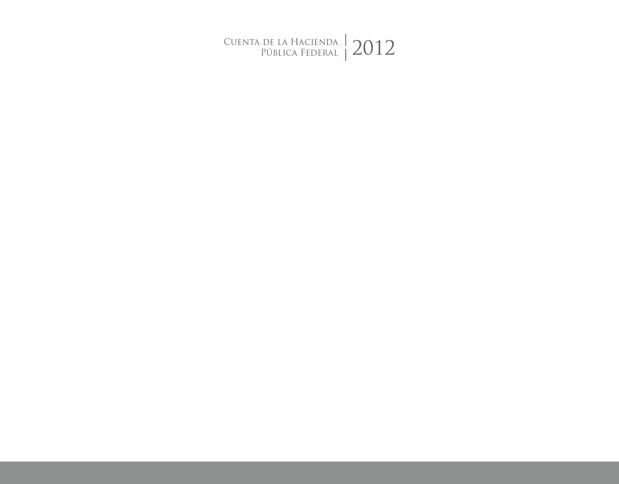

**Información**

**Presupuestaria**

2016

2014



CUENTA PÚBLICA

ENTIDAD FEDERATIVA DE TLAXCALA